Fantasy Premier League. Сезон 2023/24. Выбор команды перед GW1
Год назад я освоил извлечение больших данных FPL, и с их помощью в цикле статей показал различия в поведении элитных игроков и поляны в сезоне 2022/23. На сезон 2023/24 я решил публиковать аналитические материалы в режиме онлайн. Я отобрал 10k элитных игроков и 10k случайных. И начну с формирования команд к GW1.

Вратари
Средний размер инвестиций во вратарей: элита – £8,7М, поляна – £9,4М. Перед стартом сезона 2022/23 основной вратарь Лестера Каспер Шмейхель перешел в Ниццу. Дэнни Уорд занял его место, а стоил он всего £4М. Многие прельстились уменьшить инвестиции во вратарей, и взяли Уорда и второго вратаря Лестера – Даниэля Иверсена. Перед началом этого сезона Ноттингем купил вратаря Арсенала – Мэтта Тернера, также стоившего £4М. Было похоже, что он станет основным, но менеджеров не вдохновила эта возможность, и они сосредоточились на более проверенных пиках:
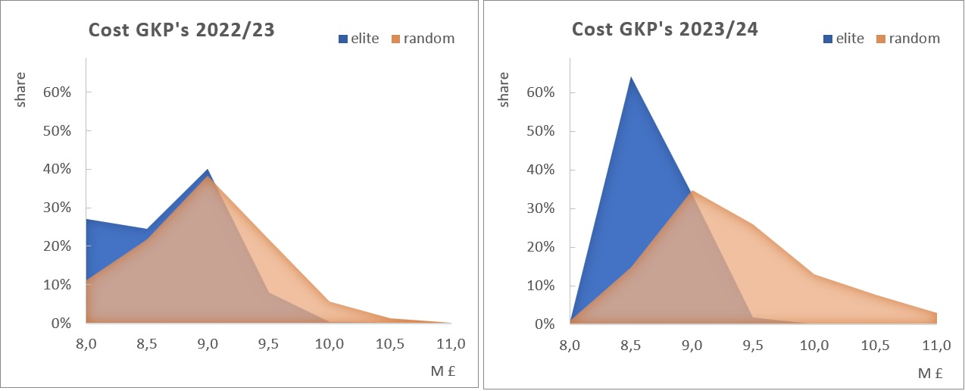
Рис. 1. Распределение инвестиций во вратарей
По сравнению с прошлым сезоном распределение поляны изменилось не сильно, и по-прежнему пик приходится на 9М. А вот элита предпочла инвестировать во вратарей 8,5М. Эта картинка свидетельствует о значительной гибкости элиты. Изменилась ситуация – изменился выбор. Чего не скажешь о поляне.
98% элиты выбрали основного вратаря за 4,5М или 5М и резервного за 4М. 28% поляны взяли слишком дешевого (за 4М) или слишком дорого (за 5,5М) основного вратаря. И только 56% поляны взяли второго вратаря за 4М. Не удивляйтесь восьми процентам поляны, взявшим резервного вратаря за 5,5М. Почти половина из них приколисты, заявившие #1 вратаря за 4М, который почти наверняка не сыграет. Вообще следует отметить, что большие данные постоянно сталкиваются с подобными явлениями. Поэтому реагировать на маргинальные числа нужно осторожно.
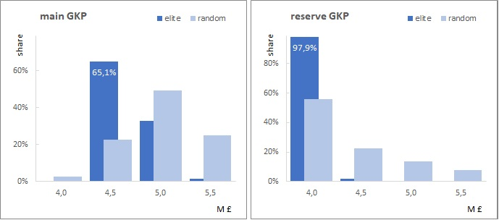
Рис. 2. Распределение инвестиций раздельно в основного и запасного вратарей
Если сравнивать пары вратарей, то самый популярный вариант элиты £4,5М + £4М. Причем элита, как обычно, вынесла концентрированное (поляризованное) решение: распределение #1 выбрали 64% менеджеров, распределение #2 (£5М + £4М) – 32,5%. На долю остальных вариантов у элиты пришлось 3,5%. У поляны разброс существенно выше, и преобладает вариант £5М + £4М.
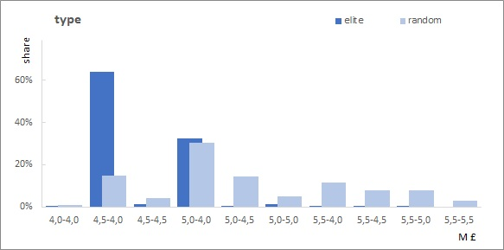
Рис. 3. Предпочтения по паре вратарей
Элита более концентрирована и в персональном выборе: всего 28 различных основных вратарей. А на восемь самых популярных вратарей пришлось 99% загрузок. Представители поляны остановили свой выбор на 59 основных вратарях. На восемь самых популярных пришлось 85% загрузок. Аналогичная картина и по резервным вратарям: 91,5% элиты взяли Мэтта Тернера, у поляны на долю восьми самых популярных резервных вторых вратарей пришлось 65%.
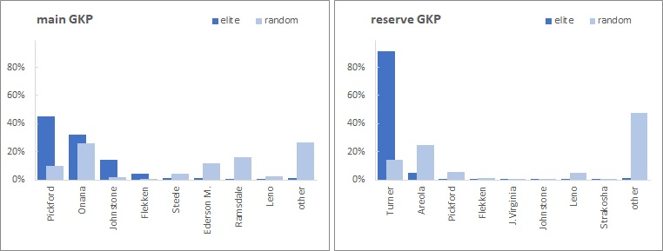
Рис. 4. Предпочтения по загрузкам вратарей

Деньги в банке
В среднем, и элита, и поляна оставили в банке £0,6М. При этом поляна чаще осталась без резерва.
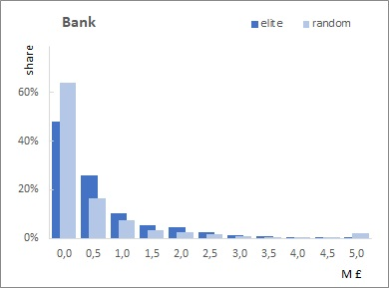
Рис. 5. Распределение резерва в банке
Удивительно, но 26% элиты и 19% поляны оставили в банке £1М и более! Зачем? Настолько нравится состав, что некем усилить?

На скамейке
В среднем элита оставила на скамейке £17,5М, поляна – £19,8М.
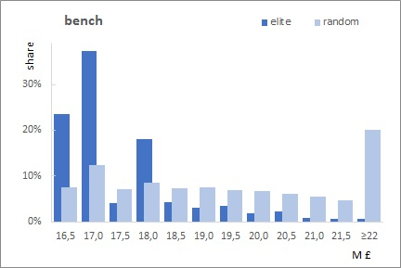
Рис. 6. Распределение инвестиций в скамейку
Всплеск на 18М у элиты объясняется тем, что ряд менеджеров посадили на скамейку дорогого защитника Челси, играющего в GW1 против Ливерпуля. 61% элиты оставили на скамейке £16,5М или 17М.

Расстановки
В сезоне 2021/22 блистала защита, поэтому на старте сезона 2022/23 элита предпочла расстановки с пятью и четырьмя защитниками. Однако в сезоне 2022/23 защита выступила слабо, и на старте сезона 2023/24 элита предпочла расстановки с 3 защитниками.
У поляны основной вариант – 4-4-2. Возможно, им было сложнее взять на скамейку двух защитников за 4M. Возможно, оказал влияние лишний лям, инвестированный во вратарей. Но набрать 7 достойных игроков атаки у них не получилось. И они ограничились шестью:
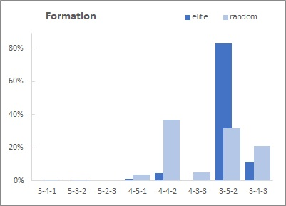
Рис. 7. Расстановки
И в расстановках элита оказалась более концентрированной – 83% выбрали 3-5-2. Предпочтительный вариант поляны выбрали только 37% менеджеров.

Бюджет по линиям
Различия также можно обнаружить в распределении бюджета по линиям. Элита более консолидирована, т.е. выбирает меньшее число игроков, поэтому ее пики выше. Пусть вас не смущает небольшое отличие в средних значениях – распределения отличаются существенно.
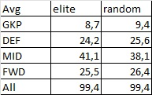
Рис. 8. Средние инвестиции по линиям
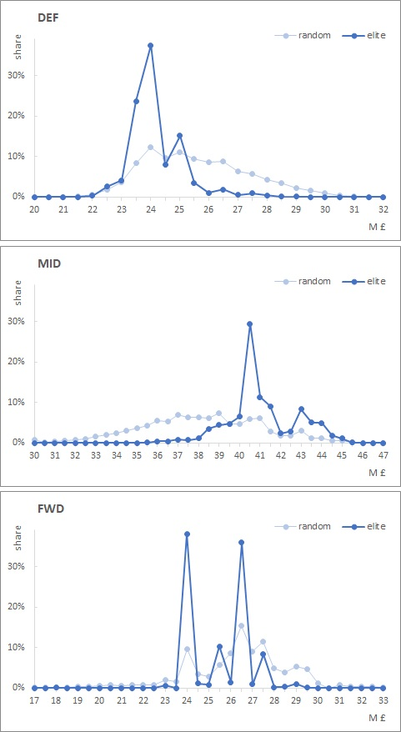
Рис. 9. Распределение бюджета по линиям
Пики элиты на диаграмме нападающих объясняются небольшим числом выбранных вариантов. 24М – Haaland + João Pedro + довесочек за 4,5; 25,5 – Haaland + N.Jackson + довесочек; 26,5 – Haaland + Watkins + довесочек; 27,5 – Haaland + Watkins + João Pedro.

Выбор игроков
Распределения демонстрируют большую концентрацию мнений у элиты по сравнению с поляной. Это говорит о том, что в элите меньше различий в суждениях. Решения принимаются на основе приблизительно одних и тех же факторов. Суждения поляны разнообразнее, на решения влияют различные факторы. Например, выбор игроков из фанатской команды (подробнее об этом я скажу позже).
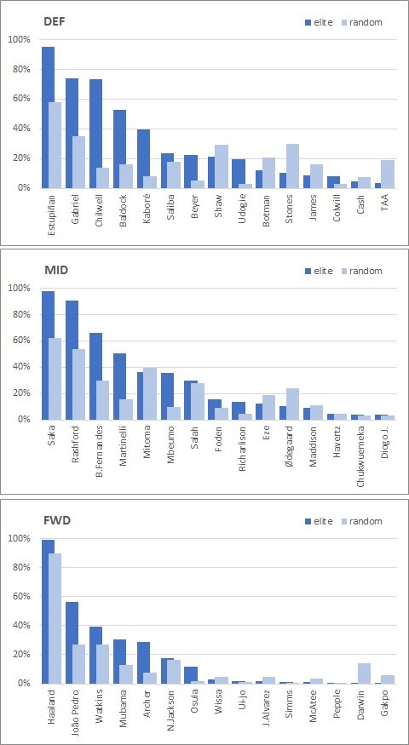
Рис. 10. Выбор игроков по линиям

Выбор капитана
… также более консолидирован у элиты:
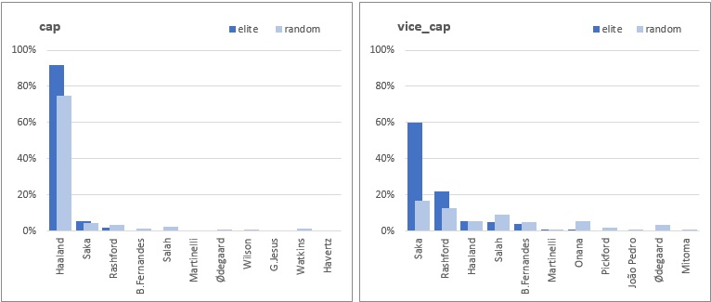
Рис. 11. Выбор капитана и вице-капитана к GW1
Поляна в два раза чаще выбрала капитана среди дифференциалов (не Холанна).

Баланс команды
К премиальным игрокам я отнёс троих. Хотя формально к ним можно отнести и КдБ, так как он стоит более 10М. Большинство менеджеров взяли Холанна и около 30% Салаха. Среди поляны нашлись и те, кто не отследил переход Кейна в Баварию:
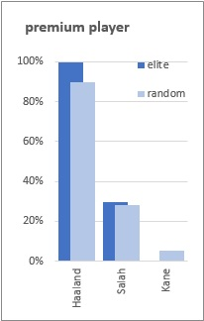
Рис. 12. Премиальные игроки
Большинство менеджеров начали сезон с одним премиальным игроком. Но не все:
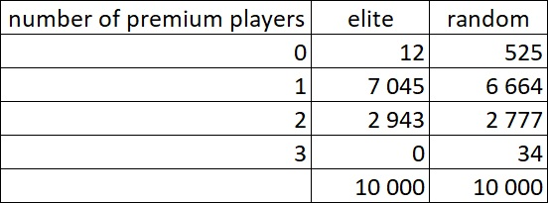
Рис. 12а. Число премиальных игроков на старте сезона 2023/24
Игроков, которые дополняют команду, называют довесками (enabler / bench fodder). К таковым относят голкиперов и защитников за £4М, полузащитников и напов за 4,5. Элита на старте взяла в среднем 3,1 довеска, а поляна – 1,9.
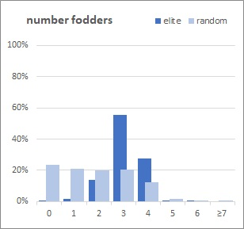
Рис. 13. Число довесков
84% элиты берет 3–4 довеска. 65% поляны не готовы терпеть столь слабую скамейку и ограничиваются 0–2 довесками. Но некоторые менеджеры поляны, наоборот, пускаются во все тяжкие и берут 5 и более довесков. Три экстремала взяли 10 довесков. Например, аккаунт 851451:
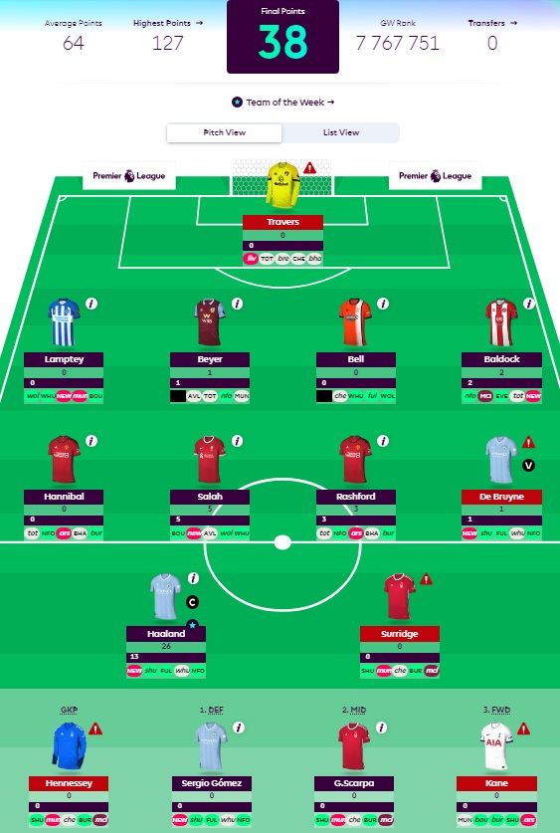
Рис. 14. Пример максимально разбалансированной команды: 10 довесков
Как правило, довески не появляются в старте команд Премьер-лиги, но бывают исключения. Иногда они связаны с тем, что игрок, получивший минимальный ценник при открытии сезона FPL, и прочно сидящий в своей команде на скамейке, переходит в новую команду и получает перспективы стать основным. Иногда игроки с минимальным ценником являются стартерами в командах, поднявшихся из Чемпионшипа.
В GW1 сезона 2023/24 в старте вышли 14 игроков с минимальным ценником:
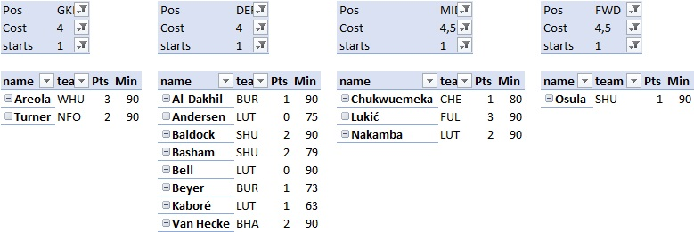
Рис. 15. Игроки старта по минимальной цене
А вот как загрузили таких игроков перед GW1 представители элиты и поляны:
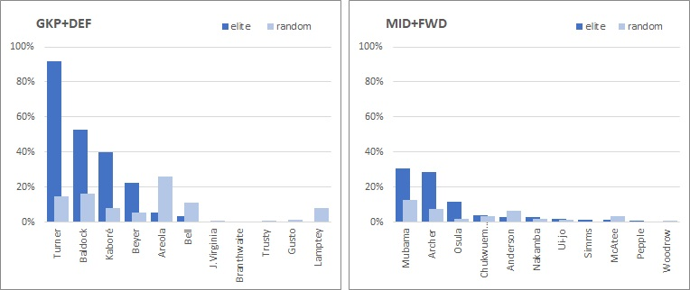
Рис. 16. Наиболее популярные довески
Если с довесками в линии обороны элита угадала, то в линии атаки – скорее, нет.

Команды игроков
В выборе команд игроков элита и поляна продемонстрировали ряд различий. Элита больше загрузила фаворитов, которые на старте сезона имеют хорошее расписание – ARS и MUN. Поляна взяла больше игроков MCI, LIV и NEW. Для элиты в MCI кроме Холанна нет очевидных пиков, стабильных игроков страта. Ведущим игрокам LIV дали такой ценник, что их выбор стал затруднительным. А у NEW очень сложное расписание в начале сезона.
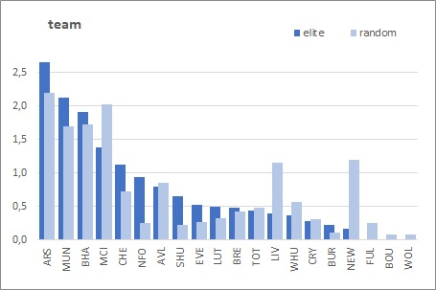
Рис. 17. Выбор команд игроков основного состава

Фанатское давление
Фанатские предпочтения распределены между командами Премьер-лиги неравномерно:
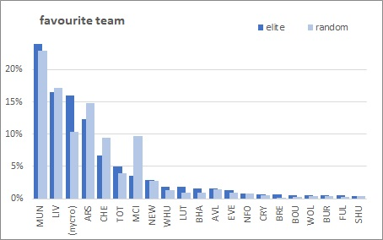
Рис. 18. Фанатские предпочтения
Очевидно, что фанатские предпочтения оказывают давление на менеджеров FPL. Сравнение этого давления я провёл раздельно для элиты и поляны. Рассмотрим алгоритм расчета на примере элитных менеджеров фанатов Арсенала. Из 10 000 менеджеров 1235 указали, что болеют за ARS. Эти 1235 менеджеров взяли 3394 игрока ARS, т.е., в среднем 2,75 игрока в расчете на одного менеджера. Оставшиеся 8765 менеджеров (не фанаты ARS) взяли 23 203 игрока ARS, т.е., в среднем 2,65 игрока. Разница составила 2,75 – 2,65 = 0,1. Это и отражает темно-синий столбик ARS ниже:
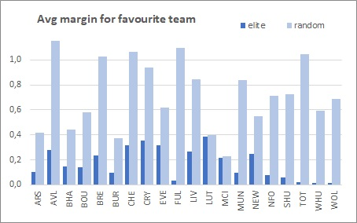
Рис. 19. Разница между загрузками у фанатов и не фанатов
Среди элиты самые непредвзятые фанаты у WHU. Дельта всего 0,01 – на уровне погрешности. Самые предвзятые фанаты у LUT. Дельта = 0,39. При этом следует учитывать, что у тех команд, у кого мало фанатов возможны значительные отклонения.
Средневзвешенные значения фанатского давления составили 0,17 для элиты и 0,64 – для поляны. Это означает, что средний элитный игрок возьмёт из своей фанатской команды на 0,17 игрока больше, чем менеджеры, у которых иная фанатская команда. Менеджер поляны из своей фанатской команды в среднем берет на 0,64 игрока больше, чем менеджер поляны с иной фанатской командой.

Игра фишками
Некоторые менеджеры считают, что усиление скамейки лучше разыгрывать в первом туре. Такая стратегия не даст застрять с неоптимальным составом надолго. Но всё же этот подход не поддерживается элитой, которая разыгрывает BB на самой большой двойной неделе в последней трети сезона. В GW1 только 57 элитных менеджера из 10 000 заиграли ВВ. Поляна – почти в 4 раза чаще. Не говоря уже о тройном капитане, который элита также разыгрывает во время одной из двойных недель.
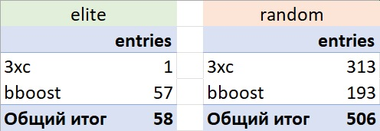
Рис. 20. Игра фишками в GW1

Автозамены
У элиты было 1156 автозамен, в том числе 940 на Стоунсе. Поляне потребовалось 7691 замена. Почти в 7 раз больше. Вот на ком замены были наиболее частыми:
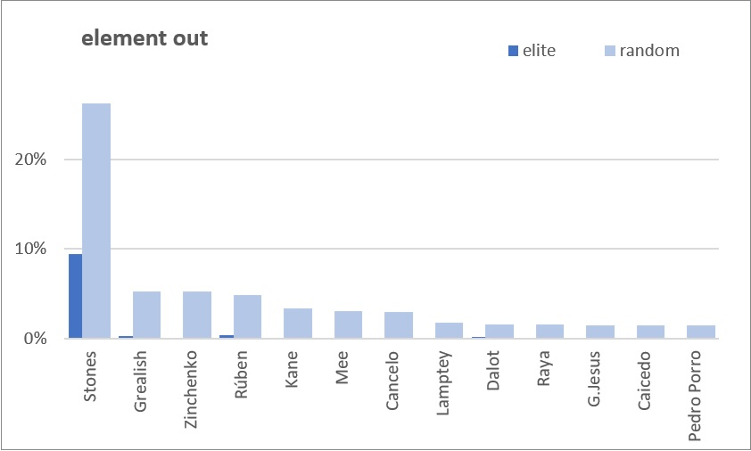
Рис. 21. Автозамены; кто был заменен наиболее часто
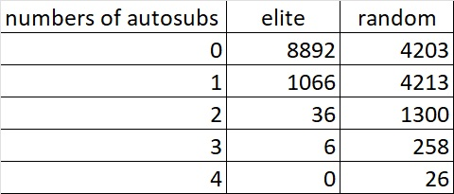
Рис. 21а. Распределение менеджеров по числу автозамен в их командах в GW1
Обратите внимание: у элиты только 11% команд требовали замен и лишь 0,4% более одной замены. У поляны 58% команд требовали замен, и 15,8% – более одной!

Прогнозные очки
Уже несколько лет я использую сервис fplreview. Он предлагает прогноз очков на ближайшие 8 туров. Поскольку результаты в FPL обладают очень большой дисперсией, факт от прогноза в одном туре для одного игрока могут отличаться, как небо и земля. И, естественно, никакой выстрел спрогнозировать невозможно. Однако в среднем прогноз fplreview является лучшим предиктором из всех мне известных.
Посмотрите на прогнозируемые очки команд элиты и поляны в соответствии с данными fplreview:
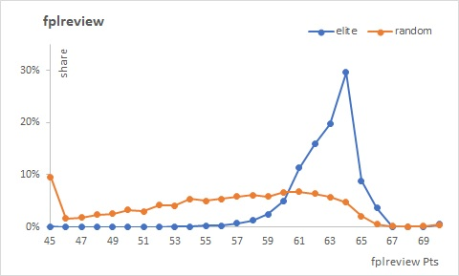
Рис. 22. Распределение прогнозных очков команд на первый тур с сайта fplreview
В крайних точках оси абсцисс я собрал значения, выходящие за указанные границы. Разница между элитой и поляной очевидна. Средний прогноз Pts1 для команд элитных игроков = 62,3, для игроков поляны = 54,9.

Результаты GW1
Все описанные выше различия привели к закономерному результату – элита набрала существенно больше очков:
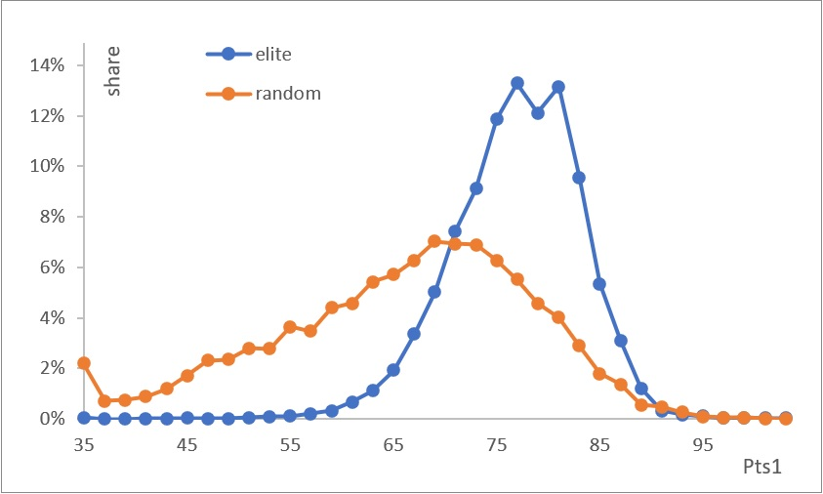
Рис. 23. Распределение результатов элиты и поляны в GW1
В среднем элитный игрок набрал 76 очков, игрок поляны – 67.
Последняя диаграмма раскрывает прогностическую ценность предсказаний с сайта fplreview. Для каждого менеджера из фактически набранных очков Pts1 я вычел прогнозируемые очки, и построил распределение этой разницы для элиты и поляны:
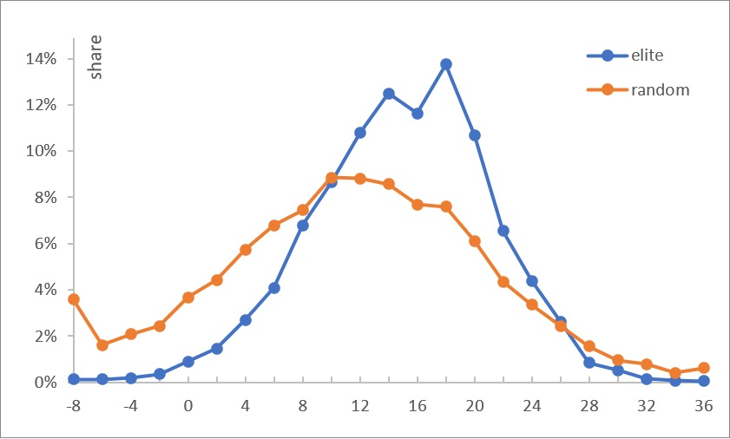
Рис. 24. По оси Х – разница фактических и прогнозных очков, по оси Y – доля менеджеров
Тур получился «жирным»: хорошие игроки Премьер-лиги набрали много очков, а таких игроков у элиты больше, поэтому, распределение для элиты смещено в сторону большей разницы. В среднем результат менеджера элиты на 14,0 очков превзошел прогноз. Для поляны эта разница в GW1 составила 10,4 Pts.

